בס"ד

מבוא:

רקע לפרויקט:

הפרויקט הוא מכשיר המאפשר אבחון ותרגול של דחיקת לשון שהיא הפרעה בתחום של קלינאית תקשורת.

דחיקת לשון - מצב בו הלשון, שאמורה להיות באחורי הפה, נשענת על השיניים הקדמיות או נכנסת ברווח שבין השיניים העליונות לתחתונות בעת מנוחה, בליעה ולעיתים גם בזמן דיבור.

לכן הסימפטום העיקרי של דחיקת לשון הוא שהלשון נראית מבין השיניים.

הכתובת המתאימה לטיפול עומק בבעיה, היא קלינאית תקשורת שתעבוד עם הילד בצורה סדירה ובאמצעות תרגילים שמטרתם לחזק את שרירי הפנים והפה, ללמוד הגייה נכונה, לתרגל בליעה אפקטיבית של נוזלים ומזון ולאמן את הלשון לשהות במקום הרצוי לנו, באחורי הפה.

התרגול חייב להיות עקבי ומאסיבי. לשם כך חשוב מאוד שהמטופל יהנה מהתרגול ויתמיד בו.

מטרת המערכת:

לאפשר תרגול מהנה וחוויתי. שהמטופל ימשיך ויתמיד בטיפול עד שיגיע לתוצאות טובות, וירגיש צורך ורצון להקדם ולהשתפר.

תיאור הפרויקט:

מכשיר אלקטרוני לאבחון ותרגול עבור הפרעה של דחיקת לשון.

המכשיר מצלם את המטופל כאשר הוא מדבר ומדליק לו נורות בהתאם:

ירוק- אם לא נראתה הלשון.

אדום- אם נראתה מספר רב פעמים.

צהוב- אם נראתה מספר פעמים מועט.

קהל היעד:

כל אחד שסובל מדחיקת לשון, או רוצה לעשות אבחון לא מעיק של דחיקת לשון.

סקירת ספרות:

בעיה אלגוריתמית:

זיהוי מספר פעמים שהלשון יוצאת:

הסימפטום העיקרי של דחיקת לשון הוא שהלשון מבצבצת בין השיניים. המשתמש מעלה סרטון של המטופל שמדבר וצריך לזהות האם הלשון יוצאת מהשיניים. הזיהוי יעשה ע"י למידת מכונה עם דאטאסט של תמונות עם לשון בתוך הפה ולשון בחוץ. ויזהה עבור הפריימים של הסרטון האם הלשון בפנים או בחוץ.

כדי להשתמש בזיהוי עצמים של מודל למידת מכונה, צריך מצלמה לקליטת פריימים מהמטופל ושליחת הפריימים שנקלטים לשרת. לאחר מכן לבצע אבחון בשרת עפ"י הזיהוי ולשלוח תשובה למכשיר ולהדליק נורות בהתאם.

השימוש במצלמה מעט מורכב, צריך תנאי תאורה טובים כדי שהמודל יצליח לזהות את הלשון ולהביא תוצאות טובות, בנוסף צריך לוודא שהמטופל עומד במרחק טוב מהמצלמה- לא מידי קרוב ולא מידי רחוק- גם זה עלול להשפיע על תוצאות הזיהוי.

**YOLO**

YOLO הוא אלגוריתם לזיהוי אובייקטים בזמן אמת שהוצג על ידי Joseph Redmon  בשנת 2016.

YOLO מעבד את התמונה כולה במעבר אחד קדימה של רשת עצבית, מה שהופך אותה למהירה במיוחד.

אלגוריתם YOLO מחלק את תמונת הקלט לרשת של תאים ומנבא את ניקוד האובייקט ואת הקואורדינטות  
של התיבה התוחמת עבור כל תא.

כל תא אחראי על זיהוי אובייקט מסוים בתמונה.

אלגוריתם YOLO גם מנבא את הסתברויות המחלקה עבור כל אובייקט שזוהה בתמונה.

זה הופך את YOLO לגלאי אובייקטים מרובה מחלקות שיכול לזהות אובייקטים מרובים ממחלקות שונות בתמונה אחת.

YOLO הפכה לבחירה פופולרית עבור יישומים בזמן אמת הדורשים זיהוי אובייקטים מהיר ומדויק.

**הפתרון הנבחר:**

בשלב הראשון המשתמש צריך לפתוח מצלמה, לפני פתיחת המצלמה נבדוק 2 דברים:

1. תאורת החדר באמצעות חיישן LDR.
2. מרחק המטופל מהמצלמה באמצעות חיישן Ultrasonic Sensor.

במקרה שיחזרו נתונים טובים מהחיישנים תפתח מצלמה ESP32-CAM OV2460 והפריימים ישלחו ללקוח C# שממתין לתשובה לבקשות GET ששולח. האבחון יבוצע באמצעות מודל יולו מאומן על דאטאסט שבניתי של תמונות לשון בפנים ולשון בחוץ. לאחר מכן תשלח תשובה למטופל.

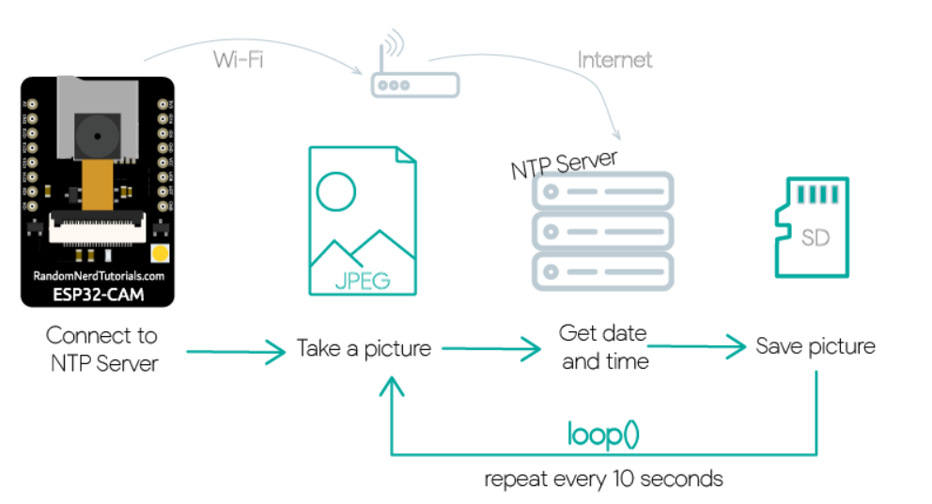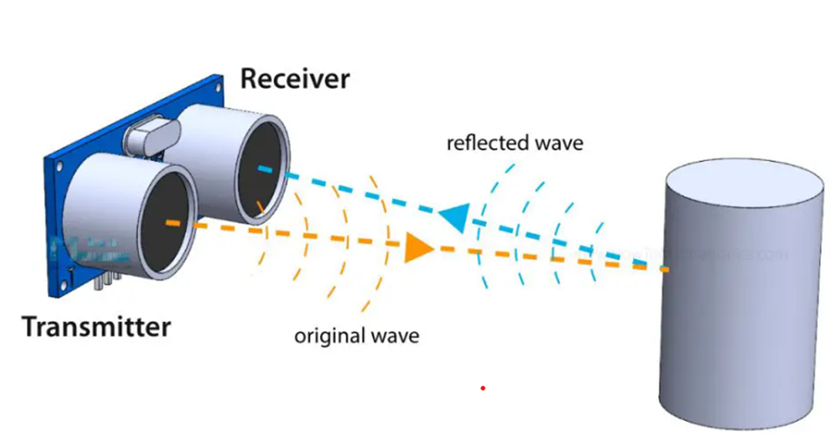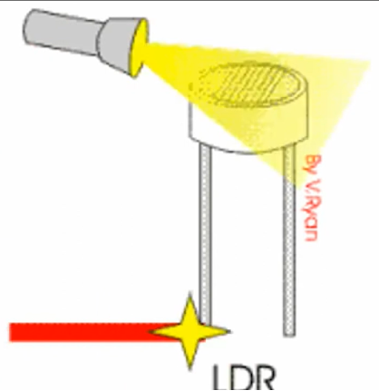

SERVER

אבחון והחזרת תשובה

הדלקת נורות

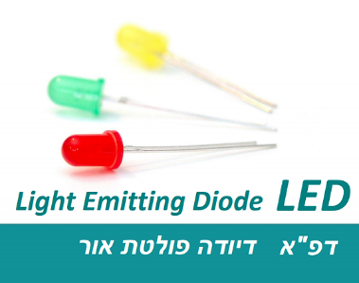

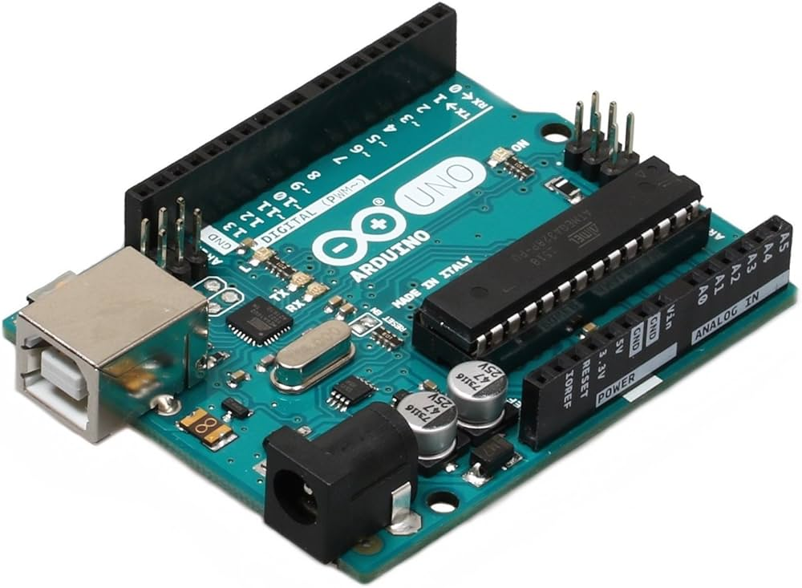**Arduino Uno:**

#### מבנה הלוח:

**מיקרו-בקר ATmega328P**

המיקרו-בקר המרכזי של הלוח יש לו 32KB זיכרון פלאש לתכנות, 2 SRAM KB ו- 1 KB EEPROM.

**מחבר USB-B**

משמש לחיבור הלוח למחשב לצורך תכנות ואספקת חשמל.

**כניסות ויציאות דיגיטליות (Digital I/O)**

14 פינים דיגיטליים ממוספרים מ-0 עד 13. חלקם תומכים ב PWM פלט אות מרוחב משתנה.

**כניסות אנלוגיות (Analog Inputs)**

6 פינים אנלוגיים ממוספרים מ-A0 עד A5. מאפשרים לקרוא אותות אנלוגיים ולבצע המרה דיגיטלית.

**מחבר חשמל (Power Jack)**

מחבר לכניסת מתח חיצוני של 7-12V .

**פין 5V ופין 3.3V**

פינים המספקים מתח קבוע של 5V ו-3.3V למתן כוח לרכיבים חיצוניים.

**מחבר ICSP**

מחבר המשמש לתכנות המיקרו-בקר על הלוח באמצעות כבל ICSP In-Circuit Serial Programming.

**כפתור Reset**

כפתור לאיפוס המיקרו-בקר והפעלת הקוד מחדש.

#### מאפיינים טכניים:

* **מתח הפעלה:** 5V
* **מתח כניסה מומלץ:** 7-12V
* **כניסות ויציאות דיגיטליות:** 14
* **כניסות אנלוגיות:** 6
* **זרם מקסימלי ל- Pin I/O:** 40mA
* **זיכרון פלאש:** 32KB
* **SRAM**: 2KB
* **EEPROM**: 1KB
* **מהירות שעון:**  16MHz

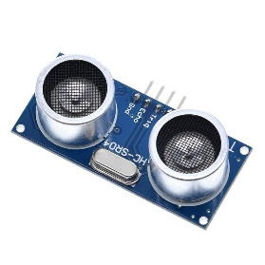**חיישן מרחק:**

חיישן המרחק האולטראסוני הוא מכשיר המשתמש בגלי קול בתדרים גבוהים מהטווח הנשמע של בני אדם (בד"כ מעל 20 קילו-הרץ) כדי לזהות ולמדוד מרחקים לעצמים. הוא פועל על בסיס עיקרון ההד, בדומה לאופן שבו העטלפים והדולפינים מנווטים ומזהים עצמים בסביבתם.

איך עובד:

1. המשדר פולט פרץ של גלים קוליים.

2. גלים אלו נעים באוויר ופוגעים באובייקט.

3. הגלים מוחזרים מהאובייקט כהדים.

4. המקלט מזהה את ההדים ומודד את הזמן שלוקח להם לחזור.

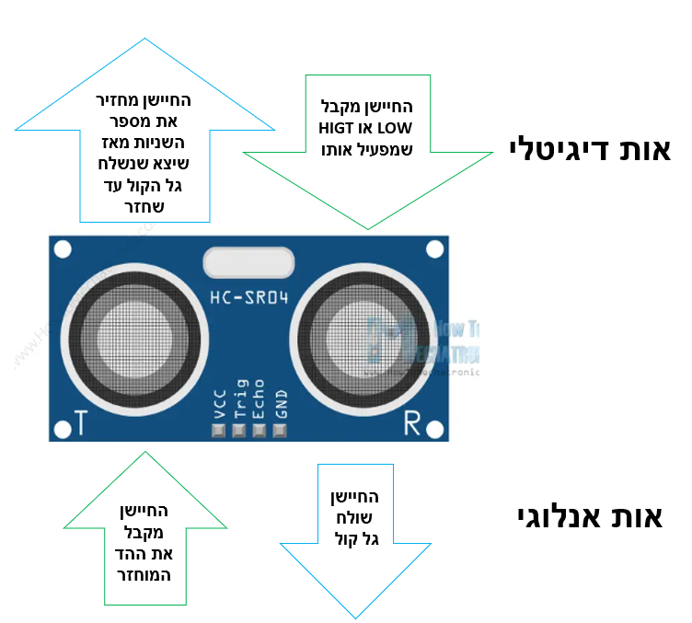

פורמט הפלט הוא אות דיגיטלי.

משמעותו של האות הדיגיטלי הוא זמן- מספר מיקרו השניות מאז שנשלח גל הקול עד שחזר ההד. לכן צריך לחשב את המרחק:

דרך=מהירות הקול באויר*הזמן שהתקבל/2/1,000,000

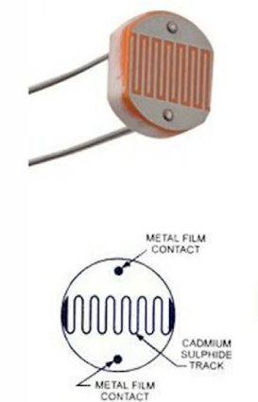**חיישן אור:**

חיישן שמודד את עוצמת האור שנמצאת בסביבתו ומשנה את התנגדותו בהתאם.

הוא מורכב מדסקית עגולה העשויה מחומר קרמי המחולקת לשני אזורים מופרדים על ידי חומר הנקרא .CdS

חומר זה אחראי להתנהגות החשמלית של החיישן.

משני חצאי הקרמיים יוצאים שני קטבים שמתחברים למערכת.

חיישן אור הוא בעצם נגד משתנה, שמשתנה בהתאם לעוצמת האור אליו הוא חשוף.

ככול שעוצמת האור גדולה יותר ההתנגדות קטנה יותר.

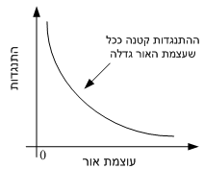

**קלט החיישן:**

הוא קולט את כמות עוצמת האור הנופלת על פני המשטח שלו.

**איך זה בעצם קורה:**

כאשר האור פוגע בCdS (החומר המוליך למחצה) הוא מעורר את האלקטרונים שבתוכו. זה מוביל לתנועה שלהם בתוך החומר כתוצאה מכך התנגדותו של החיישן יורדת.

**הפלט:**

אות חשמלי/ אנלוגי.

הוא מייצג את התנגדות החיישן לאור שנופל עליו.

תווך הערכים המתקבלים: 0-1023

אם מעוניינים לקבל את הפלט באחוזים (ייצגו את אחוז החושך) נשתמש בפונקציה:

ערך המתקבל מהחיישן

idrvalue=map(ldrvalue,0,1023,0,100);

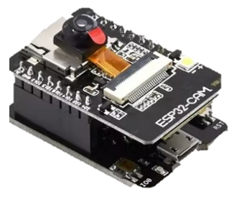**מצלמה:**

המצלמה ESP32-CAM OV2460 היא מודול מצלמה המבוסס על מיקרו-בקר ESP32 המשלב יכולות Wi-Fi וBluetooth-.

חלקי המצלמה והחיבורים:

**חיישן המצלמה (OV2460)**

החיישן אחראי על תפיסת התמונות והסרטונים. הוא ממיר את האור שנכנס דרך העדשה לאותות אלקטרוניים.

**מיקרו-בקר ESP32**

המיקרו-בקר מטפל בכל העיבוד של הנתונים המתקבלים מהחיישן ומנהל את התקשורת האלחוטית Wi-Fi וBluetooth .

**חריץ לכרטיס MicroSD**

מאפשר אחסון תמונות וסרטונים על כרטיס זיכרון.

**חיבורי GPIO**

מאפשרים חיבור רכיבים חיצוניים כמו חיישנים נוספים או פקדים.

**מחבר USB**

משמש לתכנות המודול דרך המחשב.

צילום תמונה:

תהליך הצילום מתחיל כאשר המיקרו-בקר ESP32 מקבל פקודת צילום. הקוד המופעל על המיקרו-בקר קורא לפונקציה esp_camera_fb_get() אשר אחראית על צילום התמונה.

החיישן (OV2460) בנוי ממטריצה של פיקסלים שרגישים לאור.

כאשר אור נופל על פיקסל, הוא מייצר מטען חשמלי פרופורציונלי לעוצמת האור. מטען זה מועבר כנתון דיגיטלי.

החיישן מקודד את האור הנקלט לכל פיקסל לתמונה דיגיטלית לרוב בפורמט RAW או YUV.

הנתונים הגולמיים נשלחים מהממשק הטורי של החיישן לESP32 באמצעות ממשק I2S או .DVP

המיקרו-בקר ESP32 מקבל את הנתונים הדיגיטליים מהחיישן דרך ממשק הI2S

הנתונים הגולמיים נשמרים בזיכרון ה RAM של ה ESP32.

המיקרו-בקר מעבד את הנתונים הראשוניים כדי ליצור תמונה בפורמט שניתן להשתמש בו, כמו JPEG.

פונקציות של עיבוד תמונה כמו דחיסת JPEG מבוצעות על ידי הספרייה esp32-camera.

הESP32 משתמש באלגוריתמי עיבוד תמונה כדי לדחוס את התמונה לפורמט כמו JPEG כדי לחסוך מקום ולאפשר העברה מהירה דרך רשת.

**שליחת הנתונים דרך Wi-Fi**

לאחר עיבוד התמונה, הESP32 שולח את הנתונים דרך Wi-Fi למכשיר היעד.

המיקרו-בקר מגדיר שרת HTTP שיכול לקבל בקשות GET ולהחזיר את התמונה שצולמה.

הקוד עושה שימוש בספריות כמו WiFi ו WebServer כדי להקים את השרת ולהגיב לבקשות.

**שמירת הנתונים על כרטיס MicroSD**

אם הקוד מתוכנת לכך, המיקרו-בקר יכול לשמור את התמונה על כרטיס ה MicroSD המחובר למודול.

צילום וידאו:

תהליך ההסרטה עם ESP32-CAM כולל תפיסת רצף של תמונות באופן רציף ושידורן או שמירתן כדי ליצור וידאו. התהליך מורכב מכמה שלבים מרכזיים, והוא דומה במובנים רבים לתהליך צילום תמונה יחידה, אבל עם דגש על ביצוע חוזר ונשנה של השלבים בצורה מהירה ורציפה.

החיישן (OV2460) קולט פריימים (תמונות) באופן רציף.

כל פריים נתפס על ידי החיישן ומועבר למיקרו-בקר ESP32 כמו בצילום תמונה בודדת.

ספריות:

מטרות ויעדים:

* חווית משתמש.
* תגובה במהירות מקסימלית.
* אבחון מדיוק ככל האפשר.

אתגרים:

* הפעלת חיישנים בצורה טובה.
* הפעלת מצלמה ושליחת נתונים ל C#.

תיעוד:

סירטוט חשמלי:

חיבורים ואופן הפעולה:

תיעוד קטעי קוד עיקריים כולל הסברים:

תיאור הארכיטקטורה:

הארכיטקטורה של הפתרון המוצע בפורמט של Top-Down level Design:

תיאור הרכיבים בפתרון:

תיאור פרוטוקולי התקשורת:

שרת- לקוח – במידה ויש:

תרשימים:

תרשים UML:

תרשים פונקציונאלי:

מדריך למשתמש:

פיתוחים עתידיים:

סיכום ומסקנות

ביבליוגרפיה: